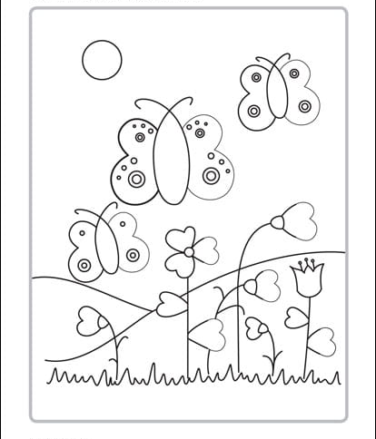
Znajdź i zaznacz czerwonym kolorem ukryte na obrazku cyfry 3. Pokoloruj obrazek.

